SOP 20 — QC Batch (Quality Check) & Release Pengiriman
Untuk padi • cabai • jagung • kangkung | Dokumen operasional (siap dipakai)
Dokumen ini memastikan produk yang keluar dari kebun punya mutu yang stabil dan bisa dipertanggungjawabkan. QC (Quality Check) adalah ‘gerbang terakhir’ sebelum produk dikirim. QC yang rapi biasanya langsung terasa dampaknya: komplain buyer turun, retur turun, dan harga net lebih stabil.

Prinsipnya: cek cepat, cek konsisten, dan setiap batch punya keputusan yang jelas (lulus / perbaiki / ditolak).

Alur QC batch sebelum dinyatakan siap kirim
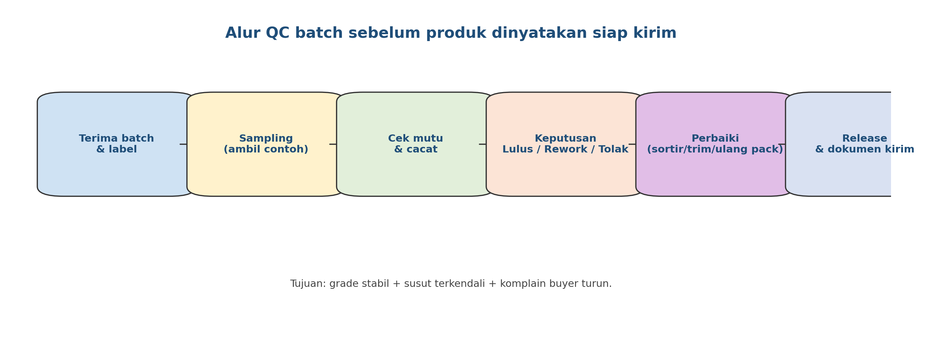

Cacat yang sering bikin grade turun
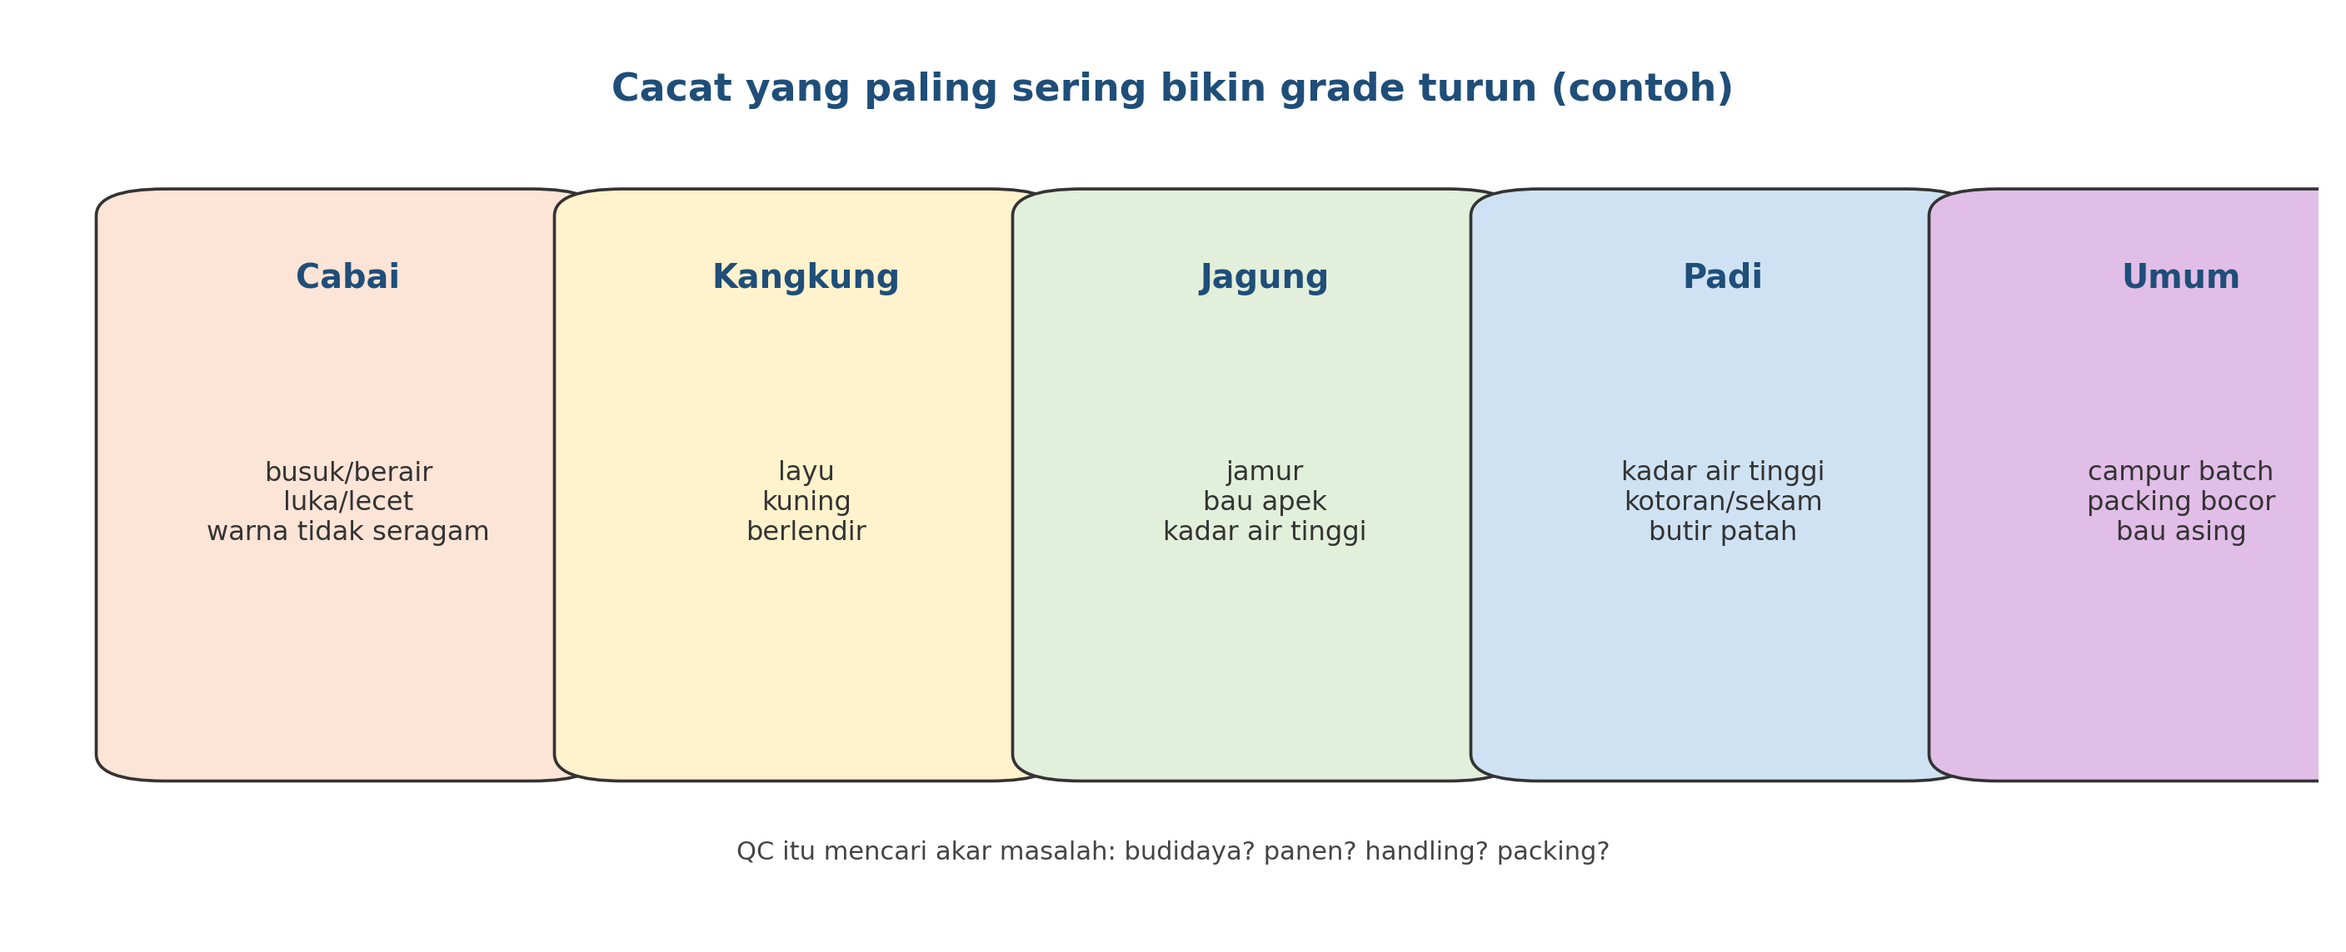

Hasil akhir yang ingin dicapai
Yang dicapai | Tanda terlihat | Bukti/catatan
% Grade A konsisten | Hasil sortir stabil, tidak ‘naik turun’ | Rekap grade per batch
Susut terkendali | Perbedaan kg masuk vs kg kirim jelas | Catatan susut & penyebab
Komplain buyer turun | Retur makin jarang | Log komplain + tindakan
Traceability rapi | Batch bisa ditelusuri balik | Kode batch + catatan QC

Yang perlu disiapkan
Kategori | Yang disiapkan | Catatan praktis
Area QC | meja bersih, lampu cukup, tempat sampah | QC butuh visual jelas
Alat ukur | timbangan, gelas ukur, moisture meter (jika ada) | minimal timbangan akurat
Kemasan | pack/karung, label batch, tali/sealer | hindari kemasan lembap/bocor
Dokumen | form QC batch, rekap grade, form release | boleh kertas/HP, yang penting konsisten
Higiene | sarung tangan, hairnet/topi, sabun | khusus area packing

Standar cek minimum per komoditas (praktis)
Komoditas | Cek minimum | Batas praktis (contoh) | Tindakan jika gagal
Cabai | busuk/berair, luka, warna, ukuran | cacat berat ≤ 3–5% | sortir ulang, tambah naungan, perbaiki handling
Kangkung | kesegaran, daun kuning, berlendir, kotoran | kuning/layu ≤ 5% | cuci/trim, percepat kirim, pendinginan sederhana
Jagung | jamur, bau, kadar air (opsi) | bau apek = tolak | keringkan/ventilasi, sortir jamur, cek penyimpanan
Padi | kadar air (opsi), kotoran, butir patah | kadar air tinggi = risiko simpan | keringkan, ayak/sortir, perbaiki proses

Cara kerja QC batch (step-by-step)
1) Terima batch dan pastikan label batch ada
Begitu batch masuk area QC:
• pastikan wadah/pack punya label batch,
• pastikan batch tidak tercampur,
• catat jumlah wadah dan estimasi kg.

Kalau label batch hilang, batch dianggap ‘berisiko’ karena tidak bisa ditelusuri.
2) Sampling yang adil (biar keputusan tidak bias)
Ambil contoh dari beberapa titik (atas–tengah–bawah) dan dari beberapa wadah.
Aturan praktis:
• batch kecil: minimal 10–20 unit/ikat/pcs,
• batch besar: ambil 1–2% unit (atau minimal 30–50 unit).

Tujuan sampling: menangkap cacat yang ‘sembunyi’ dan mencegah komplain.
3) Cek mutu & cacat (pakai checklist)
Cek cepat:
• mutu visual: segar/warna/ukuran,
• cacat: busuk, luka, jamur, berlendir,
• kemasan: bocor/kurang ventilasi,
• berat netto sesuai.

Catat hasil dalam % (bukan cuma ‘bagus/jelek’) agar bisa dibandingkan antar minggu.
4) Keputusan: Lulus / Perbaiki / Tolak
Gunakan 3 keputusan sederhana:
• Lulus: memenuhi standar buyer.
• Perbaiki (rework): perlu sortir ulang, trim, atau repack.
• Tolak: cacat berat, bau, jamur menyebar, atau tidak aman.

Catat alasan keputusan. Ini bahan evaluasi kebun (SOP 17).
5) Release batch (dokumen keluar)
Batch yang lulus diberi status ‘Release’ dan siap kirim. Pastikan:
• label batch & grade tertempel,
• berat netto benar,
• catatan QC tersimpan,
• bukti foto sebelum kirim (opsional tapi membantu).

Peran & tanggung jawab
Peran | Tanggung jawab inti | Nama | Cadangan
PIC QC | Sampling, cek mutu, keputusan lulus/perbaiki/tolak
PIC pascapanen/packing | Eksekusi perbaikan (sortir/trim/repack)
PIC pengiriman | Pastikan label batch + dokumen kirim lengkap
Koordinator kebun | Review tren QC dan perbaikan di kebun

Template form QC batch (contoh)
Periode (internal) | Komoditas | Batch | Kg masuk | % A | % B | % Reject | Cacat utama | Keputusan | PIC | Catatan

Versi 1.0

